## 模型导入

### 软件启动

双击”3ds Max 2016”图标进入3ds Max 2016(3dMAX)启动界面，如图1.1所示。选择Original Start Up（默认启动模板），单击【使用选定模板新建】。

31393935333132353b31393939353539353bd0f2bac53231393935333132353b31393939353539343bd0f2bac531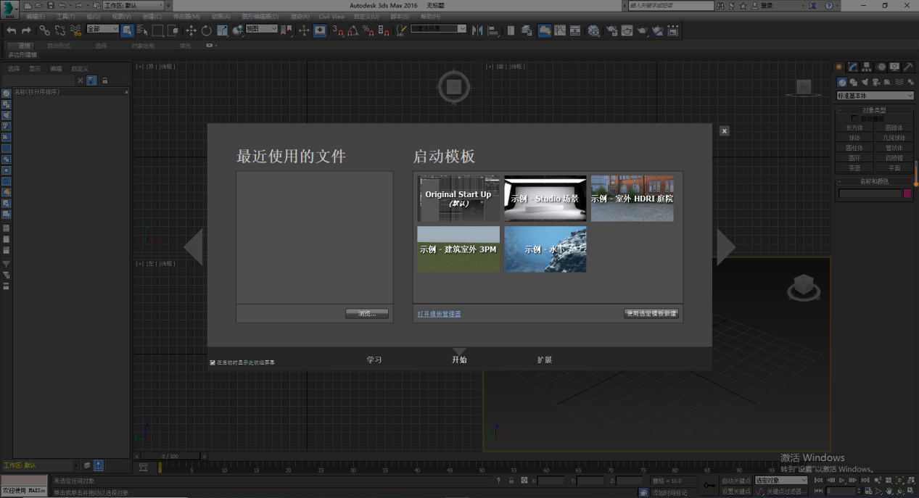

**图1.1 3dmax启动界面**

### 3dMAX工作界面介绍

2主工具栏

1菜单浏览器

3视图界面

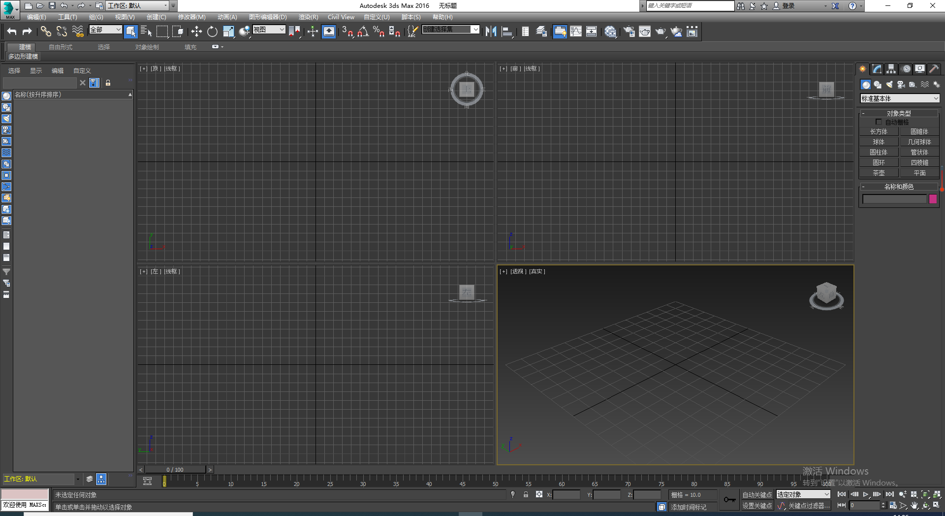

4命令面板区

**图1.2 3dmax主界面**

5信息栏

* 菜单浏览器：工作界面的左上角是菜单浏览器，主要用来新建、保存、打开文件、导出导入等。
* 主工具栏：主要是对模型的操作、移动旋转缩放等。
* 视图界面：中间最大的部分就是视图界面，可以根据自己的需要选择不同你的视图窗口分布。
* 命令面板区：右侧是命令面板区，有创建面板、修改面板、层级面板、动画面板、显示面板等。
* 信息栏：下方是信息栏，选中模型后会显示模型的数据。

### 模型导入

依次单击菜单浏览器、【导入】、【导入】如下图所示。

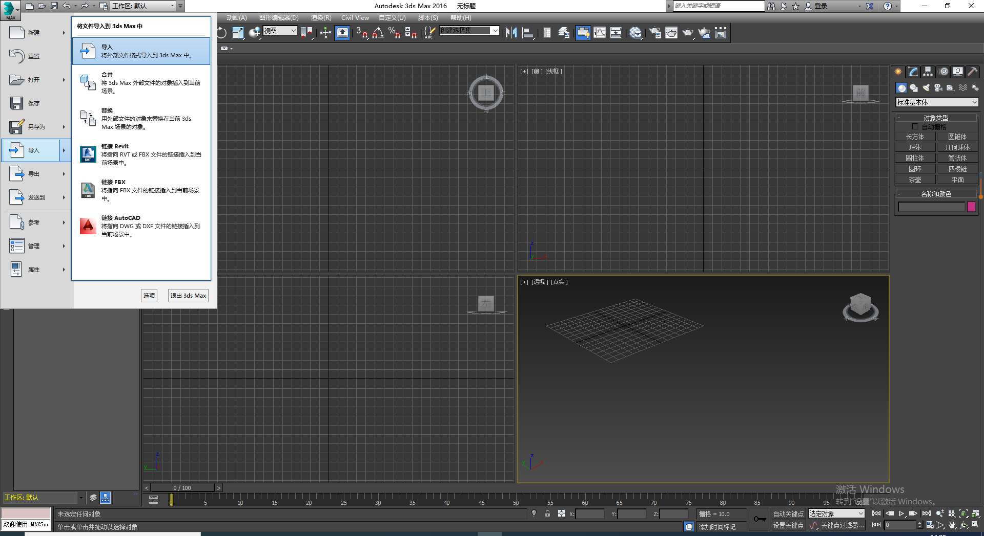

进入对应文件夹，选择需要导入的模型(stp格式)，单击【打开】键后，出现导入设置窗口如下图所示：

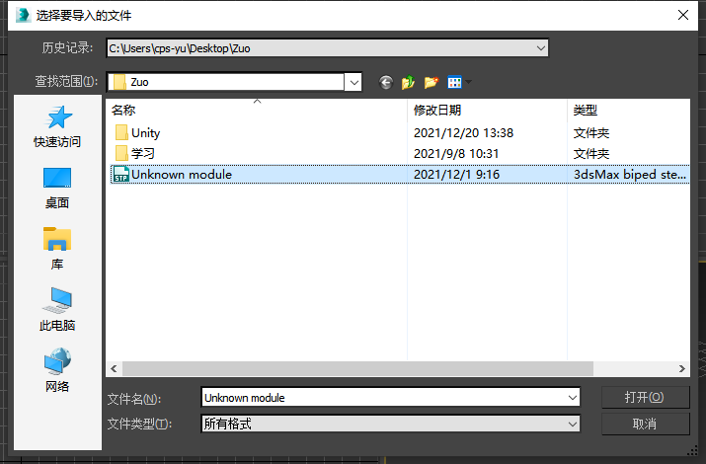

**图1.3 导入设置窗口**

导入窗口选项如图1.4所示，包含以下选项：

* 转换为网格：选择【打开】
* 上方向轴：设置向上的轴，选择【Z-向上】
* 层次模式：有组、层及展平三种方式，选择【使用组】
* 网格分辨率：默认为0。可以适当降低网格分辨率以降低渲染量
* 保留虚拟节点：默认不勾选

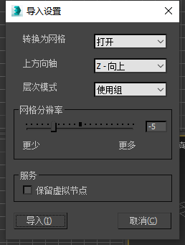

**图1.4 导入窗口选项**